Министерство науки и высшего образования Российской Федерации

**Федеральное государственное бюджетное образовательное учреждение**

**высшего образования**

«Владимирский государственный университет

имени Александра Григорьевича и Николая Григорьевича Столетовых»

(ВлГУ)

Кафедра информационных систем

и программной инженерии

**Лабораторная работа № 7**

**по дисциплине**

**«Теория информационных процессов и систем»**

**на тему: «Описание данных информационной системы»**

**Вариант: «Передача токенов с одного крипто-валютного кошелька на другой»**

Выполнил:

ст. гр. ПРИ-122

А.А. Ерофеев

Принял:

ст. пр. кф. ИСПИ

Е.К. Бородина

Владимир, 2024

ЦЕЛЬ РАБОТЫ

Освоить принципы описания и разработки предметной области в виде информационной модели IDEF1.X.

ВЫПОЛНЕНИЕ РАБОТЫ

Цель: смоделировать процесс передачи токенов с одного крипто-валютного кошелька на другой.

Точка зрения: модель системы рассматривается с точки зрения самой транзакции.

**Сущность: Кошелек**

* **Атрибуты:**
  + **ID_кошелька (PK)** – Уникальный идентификатор кошелька.
  + Адрес – Адрес кошелька (публичный ключ).
  + Баланс – Текущий баланс кошелька.
  + Приватный_ключ – Закрытый ключ, используется для подписи транзакций.

**Сущность: Токен**

* **Атрибуты:**
  + **ID_токена (PK)** – Уникальный идентификатор токена.
  + Название – Название криптовалюты (например, BTC, ETH).
  + Количество – Количество токенов на балансе.
  + **Владелец (FK → Кошелек.ID_кошелька)** – Ссылка на кошелек-владельца.

**Сущность: Транзакция**

* **Атрибуты:**
  + **ID_транзакции (PK)** – Уникальный идентификатор транзакции.
  + **Отправитель (FK → Кошелек.ID_кошелька)** – Ссылка на кошелек отправителя.
  + **Получатель (FK → Кошелек.ID_кошелька)** – Ссылка на кошелек получателя.
  + **ID_токена (FK → Токен.ID_Токена)** – Токен, передаваемый в транзакции.
  + Статус – Состояние транзакции (например, "в обработке", "подтверждена").

**Сущность: Блок**

* **Атрибуты:**
  + **ID_блока (PK)** – Уникальный идентификатор блока.
  + Хэш_блока – Хэш-сумма блока.
  + Время_создания – Время и дата создания блока.
  + **Майнер (FK → Майнер.ID_майнера)** – Майнер, который создал блок.
  + **Блокчейн (FK → Блокчейн.ID_блокчейна)** – Ссылка на блокчейн, в котором находится блок.

**Сущность: Блокчейн**

* **Атрибуты:**
  + **ID_блокчейна (PK)** – Уникальный идентификатор блокчейна.
  + Название – Имя блокчейна (например, Bitcoin, Ethereum).
  + Алгоритм_консенсуса – Тип используемого алгоритма (например, PoW, PoS).

**Сущность: Майнер**

* **Атрибуты:**
  + **ID_майнера (PK)** – Уникальный идентификатор майнера.
  + Адрес_майнера – Адрес майнера, на который перечисляется вознаграждение.
  + Доход – Вознаграждение, полученное за создание блока.

**Промежуточная таблица: Блок_Транзакции**

Используется для связи между транзакциями и блоками, поскольку один блок содержит множество транзакций.

* **Атрибуты:**
  + **ID_блока (FK → Блок.ID_блока)** – Уникальный идентификатор блока.
  + **ID_транзакции (FK → Транзакция.ID_транзакции)** – Уникальный идентификатор транзакции.

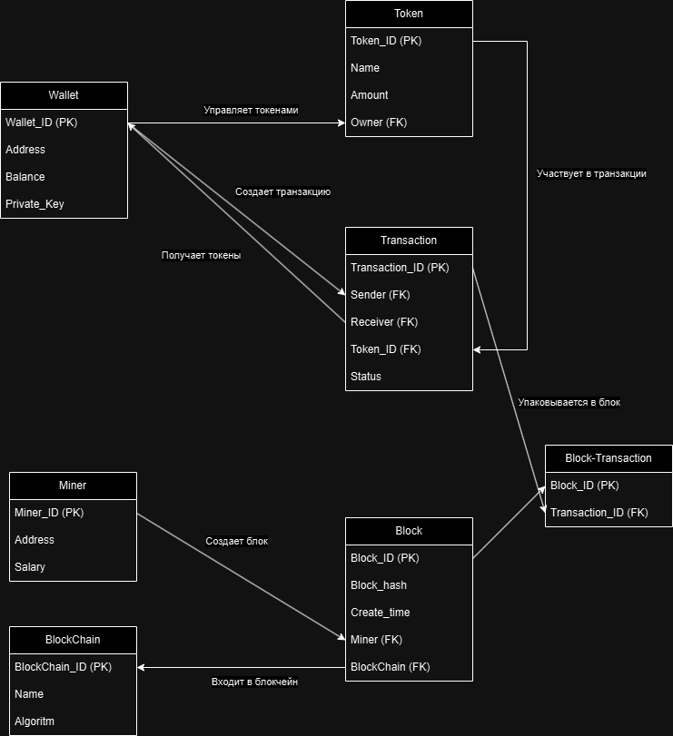

ВЫВОД

В ходе лабораторной работы освоил принципы описания и разработки предметной области в виде информационной модели IDEF1.X